ИССЛЕДОВАНИЕ ВЛИЯНИЯ РЕАГЕНТОВ НА СТЕПЕНЬ ОБЕССЕРИВАНИЯ СУЛЬФИДОВ В ПРОЦЕССЕ МЕХАНОАКТИВАЦИИ

О.Ю. Головченко, О.С. Байракова, Н.Ю. Головченко, С.Х. Акназаров
Институт проблем горения , Алматы, 050012, Богенбай батыра 172, teya86@mail.ru

Аннотация
В работе исследовано влияние поваренной соли, соли пиролюзита и гипохлорита натрия на степень обессеривания арсенопиритов и молибденита.

Известно, что добавки некоторых веществ к измельчаемым минералам существенно влияют не только на скорость процесса измельчения, но и на конечный состав получаемого продукта[1].
Для исследования влияние реагентов на степень обессеривания в работе использовались различные реагенты.
При выборе реагентов для обессеривания сульфидов, предполагалось, что в процессе обработки при воздействии механохимической активацией добавляемые реагенты будут способствовать в той или иной мере деструкции обрабатываемого минерала, приводя сульфидную серу в растворимое соединение.
Основным показателем эффективности проводимого процесса обессеривания при мокрой активации с применением реагентов является степень перехода серы из кеков в раствор.

Степень обессеривания сульфидов при использовании растворов NaCl
Для исследования влияния поваренной соли на степень выщелачивания основных компонентов из сульфидных минералов и степень превращения серы при обработке минералов на планетарной центробежной мельнице, обработка минералов проводилась при различной концентрации поваренной соли в пяти временных режимах при соотношении Ж:Т=2:1 и соотношением Т:Ш= 1:6.
После промывки и сушки был проведен анализ образцов на содержание серы в кеках методом РСА.
При тех же условиях проведена механоактивация арсенопирита-2 и молибденита. Эти минералы содержат в своих составах значительное количество серы -21,88 и 37,62% соответственно. Образцы кеков получены при тех же условиях обработки. На основании результатов кеков проведен расчет степени превращения серы.
Наибольшая деструкция минерала с окислением серы происходит в первые 10 минут обработки. Далее процесс перехода замедляется. У арсенопиритов окисление происходит более глубокое, чем у молибденита, вероятно это связано с более высоким сродством молибдена к сере, чем у арсенопиритов[2].

Степень обессеривания сульфидов при добавлении в раствор соли пиролюзита
Влияние минеральных добавок при механоактивации существенно влияет на кинетику и механизм превращений. Как следствие деструкции одного из минералов, наблюдается резкое возрастание растворимости одного из компонентов.
Так при добавлении пиролюзита наблюдается повышение растворимости серы при механоактивации в растворе поваренной соли. Величина добавки незначительна (1% от веса обрабатываемого минерала). Но обладая высоким окислительным потенциалом, пиролюзит инициирует более высокую скорость окисления сульфидов.
На рисунке 1 приведена графическая зависимость степени окисления сульфидов с использованием MnO₂ от времени активации. Время обработки образцов при различных концентрациях реагентов одинаково. Загрузка мелющих шаров одна и та же для всех вариантов обработки.

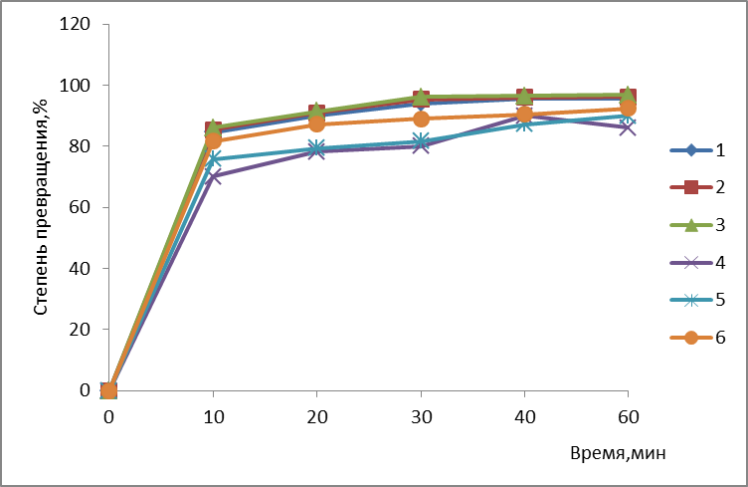

Арсенопирит-2: 1- концентрация NaCl 10 %, 2- концентрация NaCl 20 %, 3- концентрация NaCl 25 %; молибденит: 4- концентрация NaCl 10 %, 5- концентрация NaCl 10 %, 6- концентрация NaCl 10 %
Рисунок 1- Степень обессеривания сульфидов при механоактивации с добавлением MnO₂
Степень перехода сырья в растворимое соединение при добавлении в раствор поваренной соли пиролюзита значительно выше уже после 10 минут активации по сравнению с активацией только в растворе поваренной соли. Максимальное окисление серы при активации в растворе соли после 60 минут активации для арсенопирита-2 -77,14; 78,0; 86,6 и 83,1; для молибденита- от 58,1 до 78,30%. С добавлением пиролюзита: для арсенопирита-2: 95,56; 96,2 и 96,85; для молибденита -86,67; 90,01 и 92,34. Наибольшее окисление происходит после 10 минут активации реагентов.
Степень окисления сульфидов при активации в растворе гипохлорита натрия
О мере воздействия гипохлорита натрия при механохимической активации на сульфиды можно судить по степени перехода серы в растворимое соединение. Атомарный кислород взаимодействует со свежеобразованной поверхностью минерала, возникающей в результате механохимического воздействия в процессе активации, являются результатом разрушения как минерала, так и изменением его кристаллической решетки и образованием разнообразных дефектов (скола, сдвига), что приводит к внутриядерному и внутримолекулярному возбужденному состоянию и возникновению химически активных центров. Сорбция веществ на свежеобразованных поверхностях твердых реагентов при их диспергировании сопровождается химическим взаимодействием, приводящей к необратимым процессам в обрабатываемом минерале (в поводимой работе к окислению сульфидов).
Влияние механохимической активации на степень окисления сульфидного сырья при активации в растворе гипохлорита при различных временных режимах представлено на рисунке 2. Механоактивация проведена при одинаковых параметрах на разных планетарных центробежных мельницах.

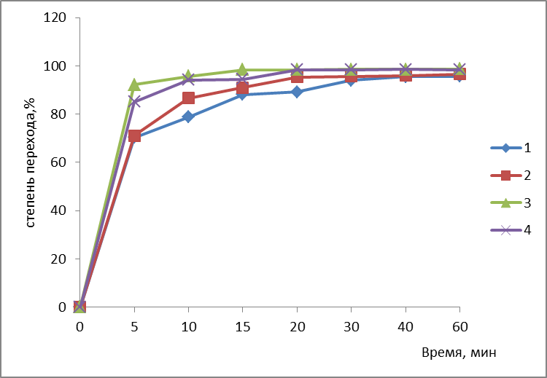
«Пульверизетте»: 1- арсенопирит-1, 2- арсенопирит-2: ПЦМ: 3- арсенопирит-1, 4- арсенопирит-2

Рисунок 2- Степень окисления сульфидов при механоактивации в растворе гипохлорита натрия

При использовании планетарных мельниц различной энергонапряженности наблюдаются разные эффекты воздействия. При использовании более высоконапряженных мельниц процесс обессеривания при равных параметрах обработки максимального значения достигается уже через 15 минут, когда для «Пульверизетте» эта величина получена только после часа обработки.
Анализ данных экспериментов показал, что кроме технологических параметров механохимической обработки (время механоактивации, соотношение обрабатываемого минерала и мелющих шаров, соотношение жидкой и твердой фазы, энергонапряженность механоактиваторов, концентрация добавок) одним из основных факторов, влияющих на степень окисления исследуемых сульфидов является выбор добавляемого химического реагента при мокрой активации способствующего обессериванию, переводу серы в растворимое соединение и выводу ее из кеков.

Литература
1 Кулебакин В.Г. Минков В.С. Хаметов Р.С. и др. Физико-химические свойства сульфидов и арсенидов при активации // В кн.: Флотационное обогащение и очистка сточных вод. - Новосибирск, 1981.- С. 39-50.
2 Е.А. Казачков. Расчеты по теории металлургических процессов. М.:1988.- 288с.
3 Доклады VII Всесоюзного симпозиума по механоэмиссии и механохимии твердых тел. Ташкент, Укитувчи,1981.- т.7.- С.3, 25.
4 Механохимическое воздействие на низкотемпературные химические реакции/ В.А. Бендерский, В.М. Бескровный и др.- ДАН СССР,1982.- т.265, №5.- С. 1161-1165.

